П Р О Т О К О Л №2
заседания Совета старейшин Чёрноотрожского сельсовета

26 февраля 2019 года
14:00 часов
актовый зал администрации сельсовета

Присутствовали:
Анисимов Алексей Петрович | ветеран труда  (с. Изяк-Никитино);
Баленко Виктор Михайлович | ветеран труда  (с. Черный Отрог);
Жабина Татьяна Никитична | Почётный гражданин Чёрноотрожского сельсовета, ветеран педагогического труда  (с. Черный Отрог);
Зайцева Валентина Петровна | ветеран муниципальной службы  (с. Черный Отрог);
Ибатуллин Ильдар Хазиахметович | Почётный гражданин Чёрноотрожского сельсовета, ветеран педагогического труда  (с. Никитино);
Игнатенко Елена Васильевна | ветеран педагогического труда  (с.Черный Отрог);
Иманкулова Светлана Загеевна | ветеран муниципальной службы, награждена Почётной грамотой губернатора Оренбургской области  (с. Черный Отрог);
Казишвили Тамара Александровна | ветеран педагогического труда  (с.Студенцы);
Мулюков Минислам Нурисламович | ветеран вооруженных сил  (с. Аблязово);
Павличенко Надежда Александровна | ветерана труда  (ст. Черный Отрог);
Селезнева Галина Николаевна | ветеран труда  (с. Черный Отрог);
Сулейманов Ахат Ибятович | Почётный гражданин Чёрноотрожского сельсовета, ветеран труда  (с. Никитино);
Сулейманов Гульмир Галявович | Почётный гражданин Чёрноотрожского сельсовета, ветеран труда  (с. Черный Отрог).
Приглашенные:
Понамаренко Оксана Сергеевна | заместитель главы администрации Чёрноотрожского сельсовета;
Прядкин Иван Федорович | Почётный гражданин Чёрноотрожского сельсовета, член Совета Старейшин Саракташского района;
Гусев Петр Григорьевич | председатель Совета ветеранов Чёрноотрожского сельсовета;
Байжигитова Нателла Андреевна | учитель МОБУ «Студенецкая основная общеобразовательная школа»
Каштанова Людмила Ивановна | заведующая МДОБУ «Черноотрожский детский сад «Солнышко»;
Кандыбина Виктория Владимировна | заведующая проектно-выставочной деятельностью АНО «Музей В.С. Черномырдина»
Мещеряков Александр Валерьевич | старший научный сотрудник АНО «Музей В.С. Черномырдина»;
ИП Таржанова Елена Павловна
Кажанов Алексей Валентинович
Волонтеры Чёрноотрожского сельсовета – 10 человек

ПОВЕСТКА ДНЯ:

1. Об утверждении плана работы Совета старейшин на 2019 год
Докладчик: председатель Совета старейшин Чёрноотрожского сельсовета Т.Н.Жабина
2. Об организации ритуальных услуг и содержанию мест захоронения в соответствии с пунктом 22 статьи 14 Федерального закона № 131-ФЗ «Об организации местного самоуправления в Российской Федерации»
Докладчик: заместитель главы администрации Чёрноотрожского сельсовета О.С.Понамаренко
Выступают: Индивидуальный предприниматель Таржанова Елена Павловна
3. Об участии организаций в культурных федеральных и областных программах и проектах
Докладчик: заведующая проектно-выставочной деятельностью АНО «Музей В.С. Черномырдина» В.В.Кандыбина
Выступают: заместитель главы администрации Чёрноотрожского сельсовета О.С.Понамаренко
4. О переходе на цифровое телевидение.
Докладчик: заместитель главы администрации Чёрноотрожского сельсовета О.С.Понамаренко
Выступают: волонтеры Чёрноотрожского сельсовета
- СЛУШАЛИ: Татьяну Никитичну Жабину, председателя Совета старейшин, которая ознакомила членов Совета с проектом плана работы Совета старейшин на 2019 год.
ВЫСТУПИЛИ: Иван Федорович Прядкин, Почётный гражданин Чёрноотрожского сельсовета, член Совета старейшин Саракташского района, который отметил, что вопросы, включенные в план работы Совета старейшин очень важны, и хотелось бы, чтобы они имели практическое решение. Наблюдается «старение» населения, при этом происходит реорганизация системы здравоохранения.
Валентина Петровна Зайцева, заместитель председателя Совета старейшин, предложила с целью освещения вопроса о работе черноотрожской больницы пригласить телевидение.
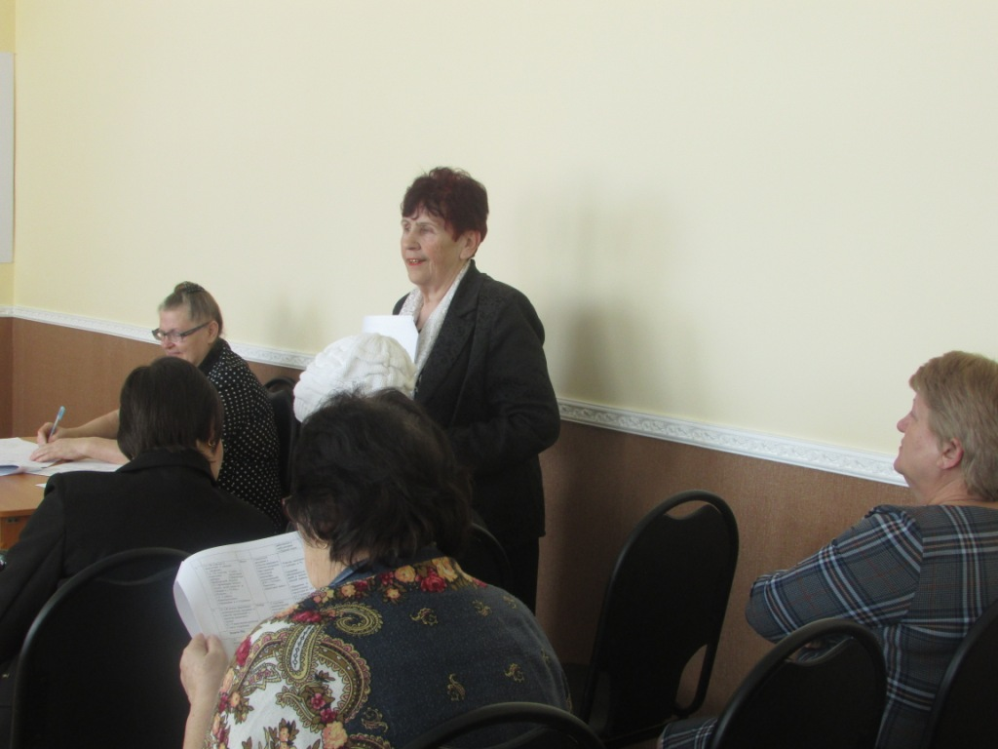

Петр Григорьевич Гусев, председатель Совета ветеранов, рассказал, что Совет ветеранов обращался в областное министерство здравоохранения в 2015 году, было собрано более 950 подписей. На обращение был получен ответ о том, что больница не будет закрыта. Но за это время больница реорганизована в амбулаторию.
Виктор Михайлович Баленко, член Совета старейшин, сказал, что с больницы вывезено все медицинское оборудование. Пустуют огромные площади современного здания.
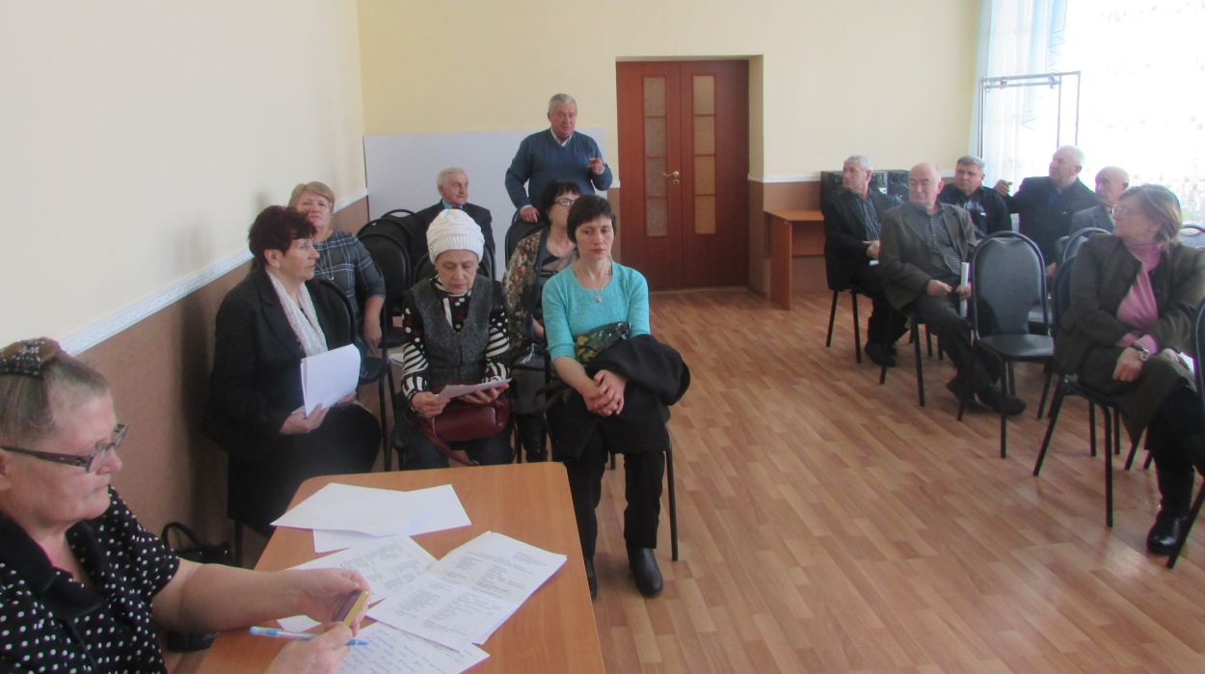
РЕШИЛИ: 1. План работы Совета старейшин Чёрноотрожского сельсовета на 2019 год утвердить (решение прилагается).
2. Создать «актив» в составе Жабиной Т.Н., Игнатенко Е.В., Прядкина И.Ф., Гусева П.Г. и обратиться к областному руководству, Президенту РФ по вопросу реорганизации Черноотрожской участковой больницы.

2. СЛУШАЛИ: Оксану Сергеевну Понамаренко, заместителя главы администрации Чёрноотрожского сельсовета, которая рассказала, что соответствии со ст. 7 Федерального закона от 12.01.1996 № 8-ФЗ «О погребении и похоронном деле» на территории Российской Федерации каждому человеку после его смерти гарантируются погребение с учетом его волеизъявления, предоставление бесплатно участка земли для погребения тела (останков) или праха. Исполнение волеизъявления умершего о погребении его тела (останков) или праха на указанном им месте погребения, рядом с ранее умершими гарантируется при наличии на указанном месте погребения свободного участка земли или могилы ранее умершего близкого родственника либо ранее умершего супруга.
На территории Чёрноотрожского сельсовета для погребения умерших с учетом их волеизъявления функционируют восемь общественных кладбищ (с. Черный Отрог – 1, с. Студенцы – 1, с. Аблязово – 1, с. Изяк-Никитино – 1, с. Никитино – 2, пос. Советский – 2). Сведения о границах мест погребения отражены в генеральном плане муниципального образования Чёрноотрожский сельсовет, а также в Правилах землепользования и застройки Чёрноотрожского сельсовета Саракташского района Оренбургской области. Два земельных участка (с. Студенцы, с. Изяк-Никитино) поставлены на государственный кадастровый учет и осуществлена государственная регистрация прав на земельные участки, шесть участков в настоящее время находятся на стадии оформления государственной регистрации прав.
В соответствии со ст.7 Положения об организации похоронного дела на территории муниципального образования Чёрноотрожский сельсовет, утвержденного решением Совета депутатов Чёрноотрожского сельсовета от 22.12.2016 №82, финансирование на содержание кладбищ осуществляется из бюджета муниципального образования Чёрноотрожский сельсовет по статье «Благоустройство» в пределах утвержденных лимитов расходных обязательств.
В течение 2017 года на содержание общественных кладбищ Чёрноотрожского сельсовета затрачено 51 205,20 рублей, из них на содержание кладбища в с. Никитино – 46 968,00 рублей (краска, олифа, серебрянка, перчатки, мешки для мусора), на содержание кладбища в с. Черный Отрог – 4 237,20 рублей (краска, кисти); в 2018 году - 101839,00 рублей, из них услуги по содержанию и обслуживанию кладбища в с. Черный Отрог - 99600 рублей, с. Изяк-Никитино – 2239,00 рублей (дизтопливо для трактора МТЗ-82 при бурении ям для ограждения кладбища).
Постановлением администрации Чёрноотрожского сельсовета от от 24.01.2019 №8-п «Об установлении стоимости услуг по погребению на территории муниципального образования Чёрноотрожский сельсовет Саракташского района Оренбургской области на 2019 год» установлена с 01.02.2019 года стоимость гарантированного перечня услуг по погребению умерших на территории муниципального образования Чёрноотрожский сельсовет Саракташского района Оренбургской области в размере 6838,44 рубле (01.02.2018 - 6556, 51 рублей).
ВЫСТУПИЛИ: Елена Павловна Таржанова, индивидуальный предприниматель, предоставляющая ритуальные услуги на территории сельсовета.
РЕШИЛИ: 1. Рекомендовать ИП Таржановой Е.П.
- довести информацию о видах и стоимости ритуальных услуг населению через информационные листы на досках объявлений в магазинах;
- обеспечить сотрудников сезонной специализированной одеждой;
2. Рекомендовать А.В. Кожанову проводить своевременную уборку территории кладбища с.Черный Отрог.

3. СЛУШАЛИ: Викторию Владимировну Кандыбину, заведующую проектно-выставочной деятельностью АНО «Музей В.С. Черномырдина», которая рассказала о проектах, которые готовит и реализует музей в рамках культурной мозаики малых городов и сёл благотворительного фонда Елены и Геннадия Тимченко. «Брендом» сельсовета является пуховязание, что отражается и в экспозициях музея.
Сотрудники музея готовы помочь в подготовке конкурсных заявок, но во всех проектах необходима подача заявки от имени некоммерческой организации.
ВЫСТУПИЛИ: Оксана Сергеевна Понамаренко, заместитель главы администрации Чёрноотрожского сельсовета, которая рассказала о государственных программах и проектах, реализуемых на территории сельсовета. Постановлением администрации Чёрноотрожского сельсовета от 06.12.2017 №21-п «Об утверждении муниципальной программы «Формирование современной городской среды муниципального образования Чёрноотрожский сельсовет Саракташского района Оренбургской области» на 2018 - 2022 годы» утверждена муниципальная программа «Формирование современной городской среды муниципального образования Чёрноотрожский сельсовет Саракташского района Оренбургской области» на 2018-2022 годы. Согласно данной программы утвержден адресный перечень дворовых территорий, нуждающихся в благоустройстве (с. Черный Отрог, ул. Пионерская, д. 5,7, 9 - 2021 год) и общественных территорий: с. Черный Отрог, ул. Комсомольская, д.1б (2020 год), с. Черный Отрог, ул. Новая, д.1 (2022 год).
Большой популярностью на территории сельсовета имеет инициативное бюджетирование. В 2017 году пода и реализована заявка с проектом: ремонт гравийного покрытия ул. Центральная и пер.Советского пос. Советский; в 2018 году подана заявка: ремонт асфальтобетонного покрытия ул.Степная в селе Черный Отрог, работы по данному проекту должны быть осуществлены до 31 мая 2019 года.
РЕШИЛИ: 1. Рекомендовать организациям участие в программах разных уровней по созданию комфортной окружающей среды населённых пунктов сельсовета (детские площадки, исторические памятники и скверы, «двор мечты»).
2. Членам Совета старейшин принять активное участие в подготовке конкурсных заявок.

4. СЛУШАЛИ: Оксану Сергеевну Понамаренко, заместителя главы администрации Чёрноотрожского сельсовета, которая рассказала, что Министерство цифрового развития, связи и массовых коммуникаций РФ утвердило план поэтапного перехода с аналогового вещания обязательных общедоступных федеральных телерадиоканалов в субъектах РФ на цифровое. Оренбургская область войдет в третью группу, в регионе переключение произойдет в 3 июня 2019 года.
Переход запланирован в три этапа. Первыми отключили от аналогового вещания 11 февраля 7 регионов (Магаданская, Пензенская, Рязанская, Тульская, Ульяновская и Ярославская области, Чеченская Республика). 15 апреля – отключат еще 20 субъектов РФ. 3 июня перейдут на цифровое вещание 57 регионов, в их числе и Оренбуржье.
В Минкомсвязи рассказали, что за неделю до назначенного в каждом регионе отключения на экранах телевизоров в аналоговом эфире будут показывать предупреждение.
Если ваш телевизор не «понимает» цифровой стандарт DVB-Т2, то необходимо либо заменить телевизор, либо купить цифровую приставку. Помимо этого нужно убедиться в том, что в доме есть дециметровая антенна.
В цифровом эфире жители страны получат бесплатный доступ в высоком качестве к 20 телеканалам («Первый канал», «Россия 1», «Матч ТВ», НТВ, «Петербург — 5 канал», «Культура», «Россия 24», «Карусель», ОТР, «ТВ Центр», «Рен ТВ», «Спас», СТС, «Домашний», «Пятница», «Звезда», «Мир», ТНТ, «Муз-ТВ», ТВ3) и трем радиоканалам («Вести ФМ», «Радио России», «Радио Маяк»).
ВЫСТУПИЛИ: Волонтеры Чёрноотрожского сельсовета с информационным материалом об этапах перехода на цифровое телевидение.
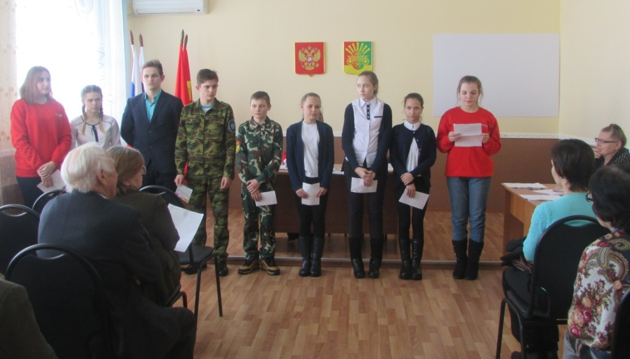
РЕШИЛИ: 1. Информацию о переходе на цифровое телевидение принять к сведению.
2. Рекомендовать волонтерам сельсовета провести работу по переключению с аналогового на цифровое телевидение одинокопроживающих граждан.

Председатель ____________ Т.Н. Жабина

Секретарь ____________ Г.Н. Селезнева

